**UNIVERSIDAD AUTONOMA DE BAJA CALIFORNIA**



Facultad de ciencias de la ingeniería, administrativas y sociales (FCIAS)

Galdámez Pérez Jorge Luis

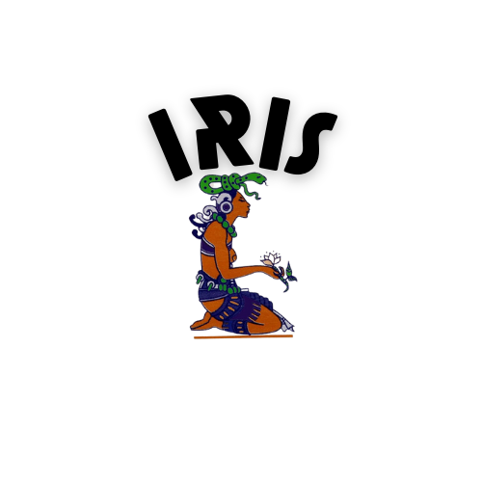

IRIS busca ser una marca a nivel local de jabones cuya característica principal es el uso de ingredientes naturales.

La base de IRIS es la difusión de información de calidad al público mexicano de todas las edades mediante su página web y diversas redes sociales.

Con propiedades de ALOE VERA, IRIS es un jabón cuyos beneficios a la piel son diversos, tales como:

* Ideal para piel reseca debido a su enorme efecto hidratante en la piel.
* Enorme poder nutritivo sin dejar aspecto graso.
* Propiedad regenerativa ayudando a eliminar arrugas y marcas en la piel.

**“MEMENTO MORI”**

# INTRODUCCIÓN

Hace más de 500 años los laboratorios y farmacéuticas en México eran inexistente, en ese momento la sociedad azteca creía en otra cosa, en dioses para ser exactos.

Una de esas deidades era IXCEHEL conocida como la diosa del amor, luna y de la medicina, su sobrenombre era “La diosa del arco**íris**”. Curiosamente iris es la parte del ojo la cual ayuda a controlar el tamaño de la pupila para permitir la entrada de más o menos luz en el ojo.

De aquí surge el nombre **iris** una marca local de jabones artesanales la cual busca ir más allá de vender un jabón a la sociedad mexicana, si no que busca compartir y hacer llegar información de calidad a aquellas personas que lo necesitan.

La información de calidad sobre temas de salud es necesaria en nuestro país, recapitulemos un poco, en marzo de 2020 en México nos dimos cuenta de la importancia que tiene la una buena higiene, no solo a nivel individual también como sociedad tuvimos la mala experiencia de vivir una pandemia global. Esta pandemia nos recordó lo vulnerable que somos como sociedad y las medidas que, aunque puedan parecer básicas, no todos las siguen al pie de la letra.

Un país con problemas de nutrición, un sistema de salud deficiente y una población en términos generales pocos preparada tuvo que lidiar con una pandemia, los resultados los conocemos todos, México ha vivido una pandemia desde hace ya casi 50 años y la pandemia por COVID solo nos vino a abrir los ojos ante los graves problemas de salud que se tienen en el país. Algo tan simple como un correcto lavado de manos puede evitar muchos problemas a mediano y largo plazo.

“Datos de la Unicef, señalan que anualmente más de 500 mil niños menores de cinco años mueren en todo el mundo por enfermedades diarreicas ligadas a la falta de agua potable y saneamiento. Además, diversos estudios han mostrado que el lavado de manos con jabón después de ir al baño y antes de comer puede reducir la incidencia de ciertas enfermedades.”

Es aquí donde entra IRIS y su propuesta con jabones para todos y que todos pueden hacer.

# OBJETIVO

El objetivo del proyecto se constituye de diversos puntos en base al alcance que tenga el producto.

Se plantean 4 objetivos a corto, mediano y largo plazo:

**Corto plazo**

Posicionar a IRIS como una marca de jabón local, este objetivo se alcanzará iniciando la venta en menor escala a los habitantes de Tecate y sus alrededores mediante plataformas como Facebook Marketplace.

**Mediano plazo**

Reinvertir las ganancias para un hosting del sitio web, este sitio web ayudara a dar credibilidad al producto y así darlo a conocer a un público mayor.

Una vez posicionado y dado a conocer que es IRIS se iniciará con su venta en plataformas de distribución de mas alcance, tales como Amazon y mercado libre permitiendo abarcar un público mayor.

**Largo plazo**

Financiar platicas en comunidades rurales sobre temas vinculados a la higiene, hábitos alimenticios e información de calidad que les ayude a ver la importancia de la salud en su vida.

A continuación, se muestra un time-line de los objetivos planteados anteriormente:

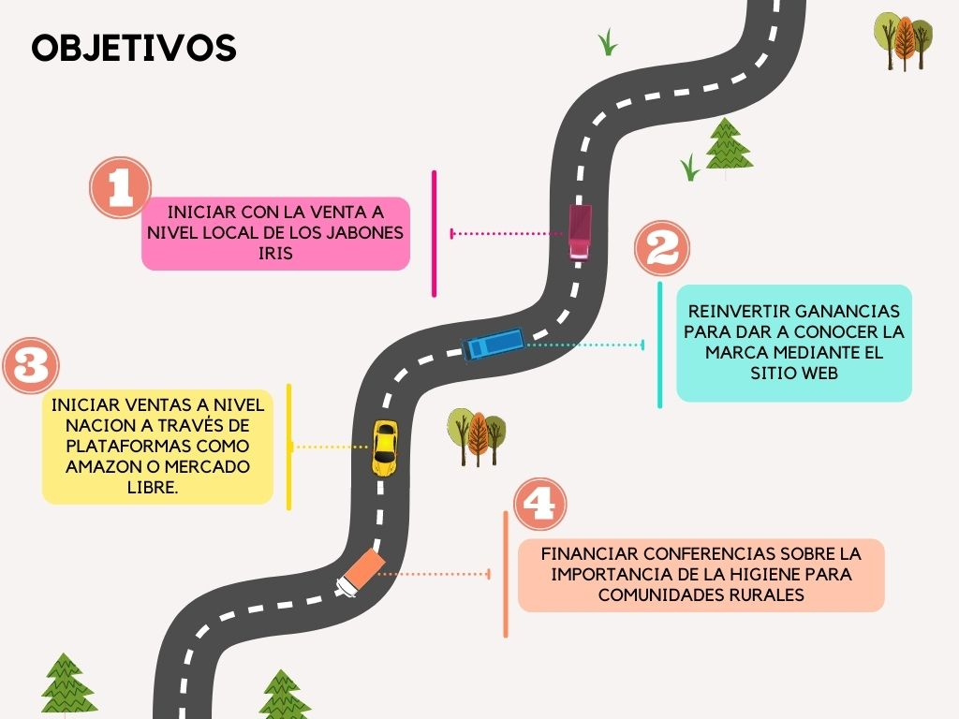

El primer punto es un objetivo a corto plazo, el punto 2 y 3 son objetivos a mediano plazo y por su parte el punto numero 4 es el objetivo a largo plazo.

Justificación

Como vimos anteriormente algo tan sencillo como un correcto lavado de manos pueden mantenernos alejados de diversos problemas de salud, tales como:

* Influenza
* Hepatitis A
* Infecciones corporales
* Fiebre tifoidea
* Enfermedades respiratorias

Tomemos como ejemplo la influenza, ya que de acuerdo a cifras de la secretaria de salud de octubre de 2021 a enero de 2022 se contabilizaron 1261 enfermos de influenza y 22 defunciones por este padecimiento.

Esta situación se vuelve cada vez más preocupante ya que, datos de la facultad de medicina de la universidad autónoma de México UNAM, solo el 34% de los niños y solo el60% de los adultos se lavan las manos.

Cada año, mueren más de 5 mil personas en América Latina a causa de de enfermedades provocadas por un inadecuado lavado de manos. Lavarse las manos reduce 23% la posibilidad de contraer enfermedades mortales, de acuerdo con UNICEF.

Las estadísticas en México no son tan alejadas de las encontradas en los países de Sudamérica. Datos del INEGI registraron que en 2019 se registraron 1,049,536 casos de enfermedades diarreicas agudas y 596 muertes en niños menores de cinco años. Problemas que se pudieron evitar en gran medida, si se hiciera una correcta difusión acerca de la importancia del lavado de manos, tanto en adultos como en niños de regiones rurales.

## ¿Un jabón más puede resolver esta problemática?

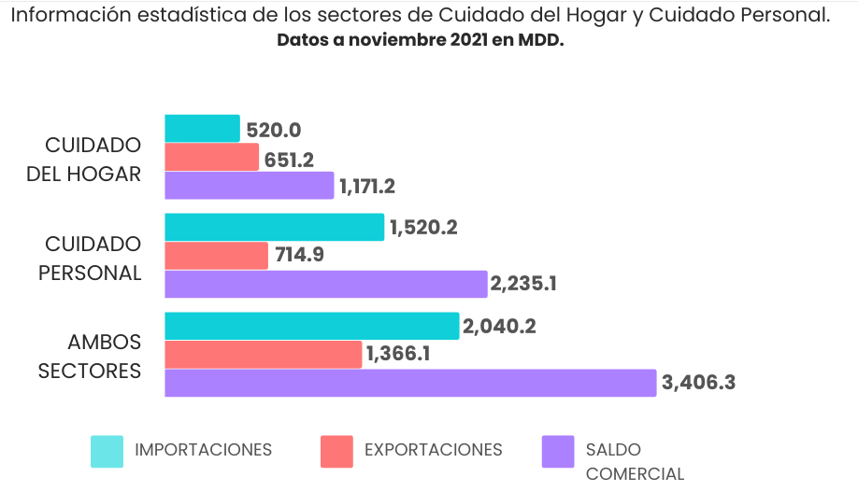En 2021 CANIPEC (Cámara nacional de la industria de productos cosméticos) realizó un estudio donde comparó la balanza comercial del sector en base a las siguientes clasificaciones

Enfocándonos en el cuidado personal (el cual incluye mascarillas, jabones, cremas, desodorantes) observamos que las importaciones son mayores que las exportaciones, lo cual nos indica que México no es un principal proveedor de productos para el cuidado personal, esto nos da un poco de contexto acerca de lo que sucede en el país, no tenemos para exportar, pero a nivel nacional tampoco existe un desabasto tan grave en los productos de higiene.

Cabe destacar que quienes se llevan el podio de los países con mas exportaciones de jabones a nivel mundial son:

* Alemania
* Estados Unidos
* China

**Para el mercado mexicano se realizó una Comparativa con el precio de 4 jabones (Palmolive, Dove, Escudo, Savile) de distintos costos, pero de tamaño similar nos arroja un valor promedio para un jabón en barra de 150 gr de 25$.**

Conociendo el contexto a nivel nacional tanto de exportación como importación, así como el costo de un jabón promedio, podemos determinar que en México no existe desabasto de dicho producto, es decir, la facilidad que un mexicano promedio tiene para adquirir un jabón es relativamente fácil.

En base a esto, podemos determinar que un jabón más en el mercado no va a solucionar todos los problemas relacionados a las nulas medidas de higiene que se tienen en ciertos sectores de la sociedad mexicana. Ya que como pudimos observar no el conseguirlo no es un problema grave para el mexicano promedio.

## ¿Cuál es la solución que plantea IRIS?

Como lo vimos anteriormente, la idea de **IRIS** no es únicamente comercial, se busca atacar el problema de raíz llevando la información necesaria para el cuidado de la salud a quien realmente lo necesita.

El gobierno de México realiza muchas campanas informativas acerca de la importancia de lavarse las manos, la importancia de las vacunas, medidas de higiene etc. Pero en su mayoría estas campañas son digitales, son campañas a través de una página de internet, de un anuncio de televisión e incluso en la radio, pero en un país donde:

* mas de dos millones de personas no tienen acceso a electricidad en el hogar
* Una de cada 3 personas en el país no tiene acceso a internet, aproximadamente 45 millones de personas.
* 8% de los hogares no tiene un televisor en casa, aproximadamente 10.4 millones de personas.

Hace casi imposible que esta información tan importante llegue a oídos de quienes realmente necesitan escucharla.

Es decir, cerca de un tercio del país no tiene acceso a la información proporcionada por las campanas digitales orientadas a la higiene personal. Esto significa un sector de la población vulnerable e ignorante en estos temas tan importantes.

Es aquí donde **IRIS** quiere proporcionar su grano de arena para que toda esta información llegue a los oídos de quienes realmente lo necesitan escuchar, personas sin internet y sin una fuente confiable de información que les brinde todas estas herramientas.

La base de la marca es, a corto plazo fungir como una marca local orientada a la venta de jabones artesanales, a mediano plazo, dar a conocer el proyecto junto a todos los objetivos presentados anteriormente mediante la página web, para posteriormente, llevar información de calidad sobre medidas de higiene a grupos vulnerables sin acceso a internet. Este sector encontrara en IRIS una forma de aprender cosas tan sencillas pero útiles como, por ejemplo, un correcto lavado de manos.

## PREPARACIÓN

***MATERIALES***

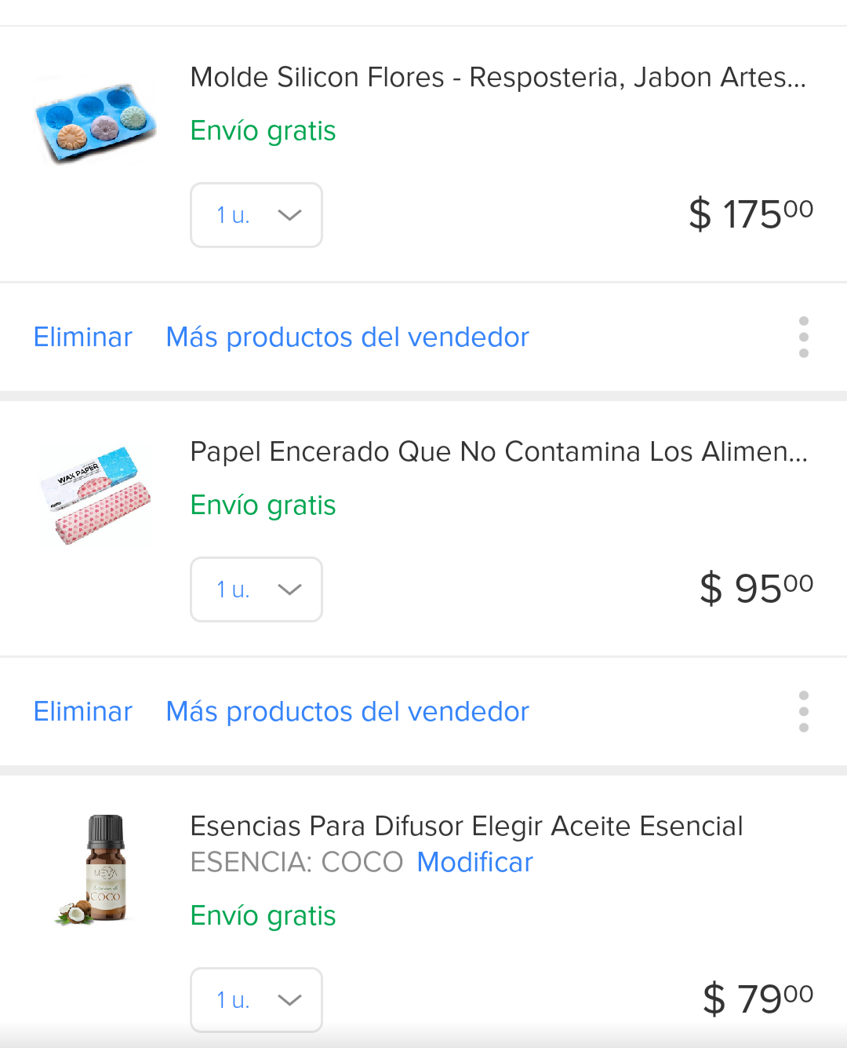Para la realización de este jabón se utilizaron los siguientes materiales, así como sus costos correspondientes:

El molde es opcional además de que lo consideramos como un gasto único ya que nos será de utilidad al realizar otro lote.



Papel encerado también es opcional, se puede optar por otro empaque, aunque la recomendación es usarlo.



Por su parte la esencia, el jabón y la sábila son 3 ingredientes indispensables para la elaboración del jabón vegetal.

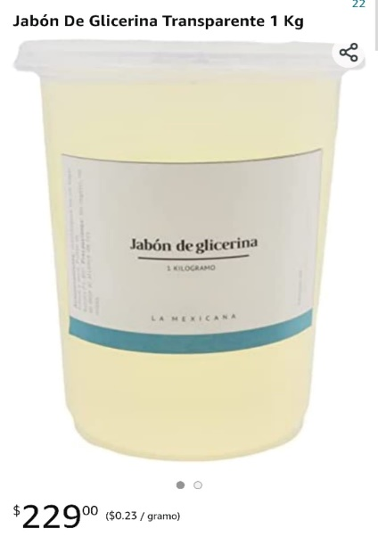

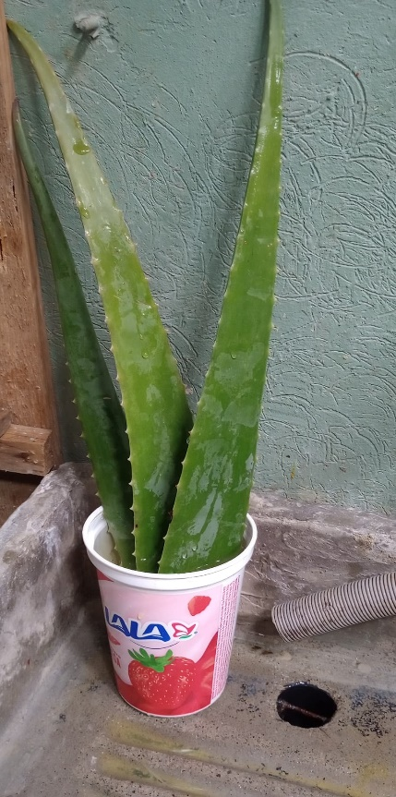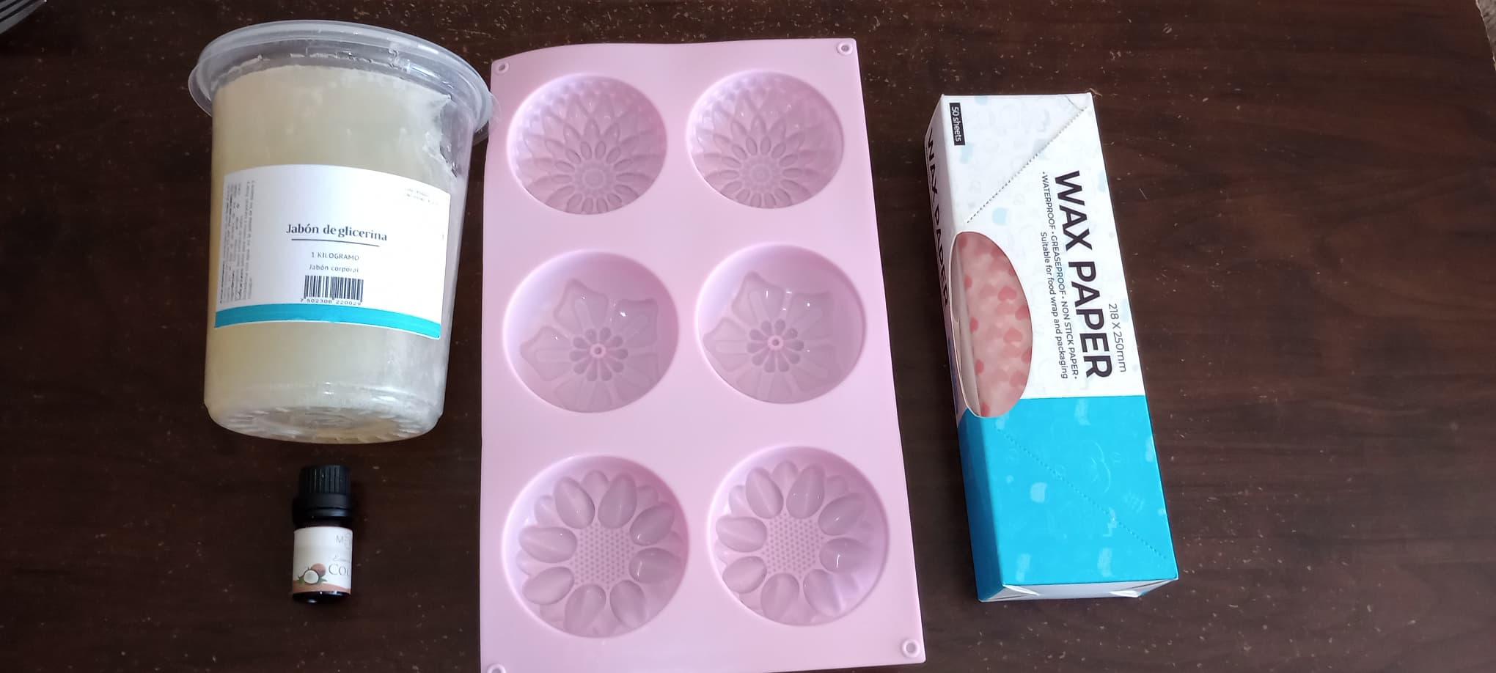

**MODO DE PREPARACION**

Cortamos la sábila y la colocamos en agua toda una noche, esto debido a que la sábila al ser recién cortada suelta yodo, el cual si entra en contacto con la piel puede provocar irritación.

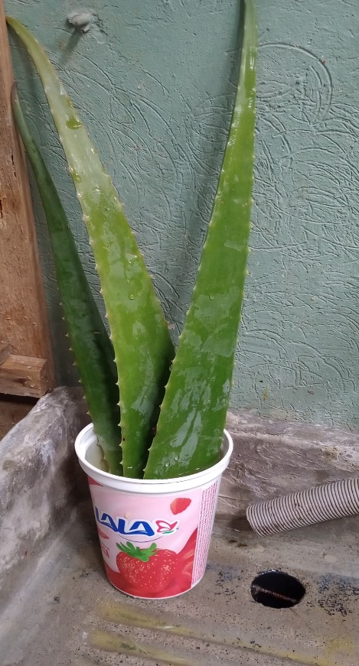

Posteriormente colocar 100gr de jabón de glicerina en un recipiente esterilizado y para posteriormente derretirlo mediante un baño maría.

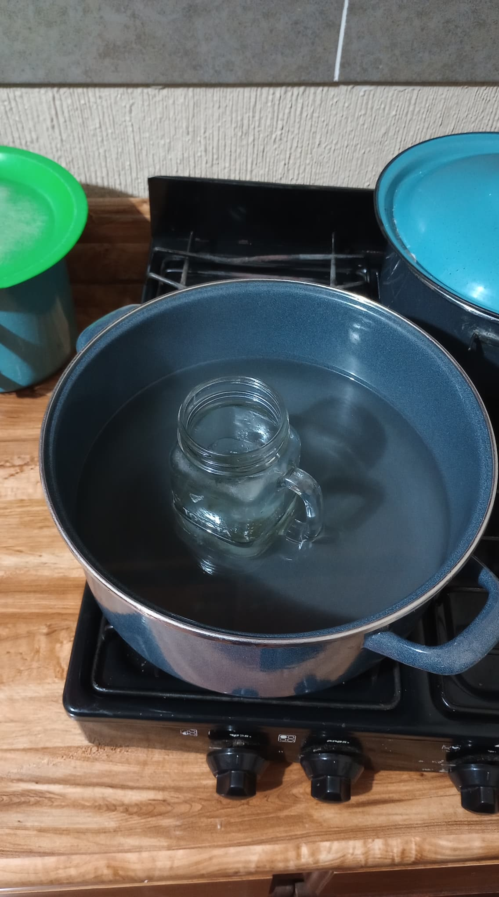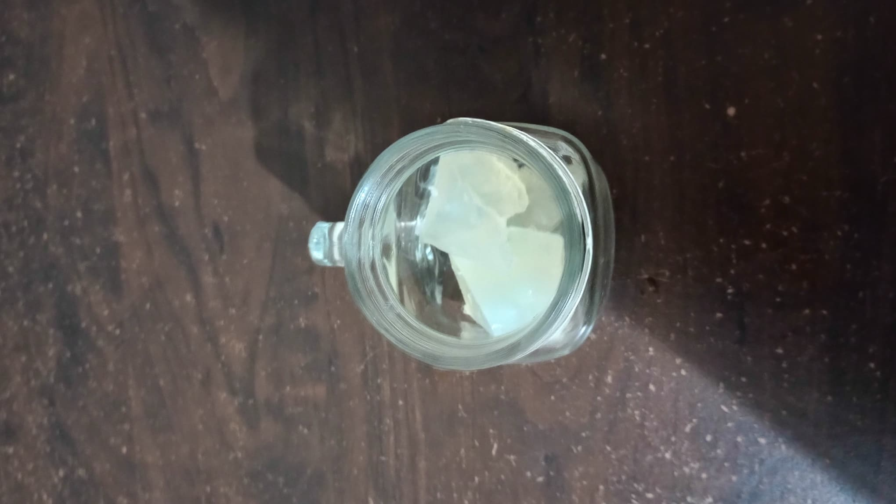

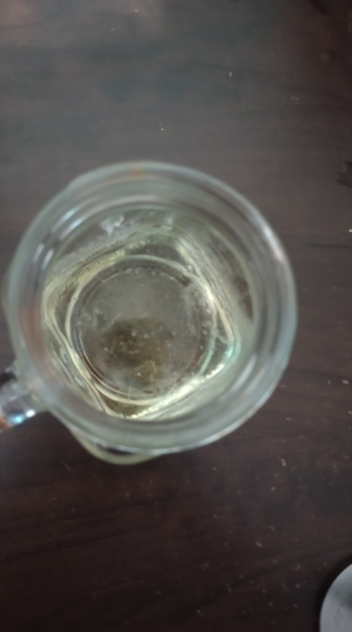Una vez derretido el jabón procederemos a extraer la pulpa de la sábila.

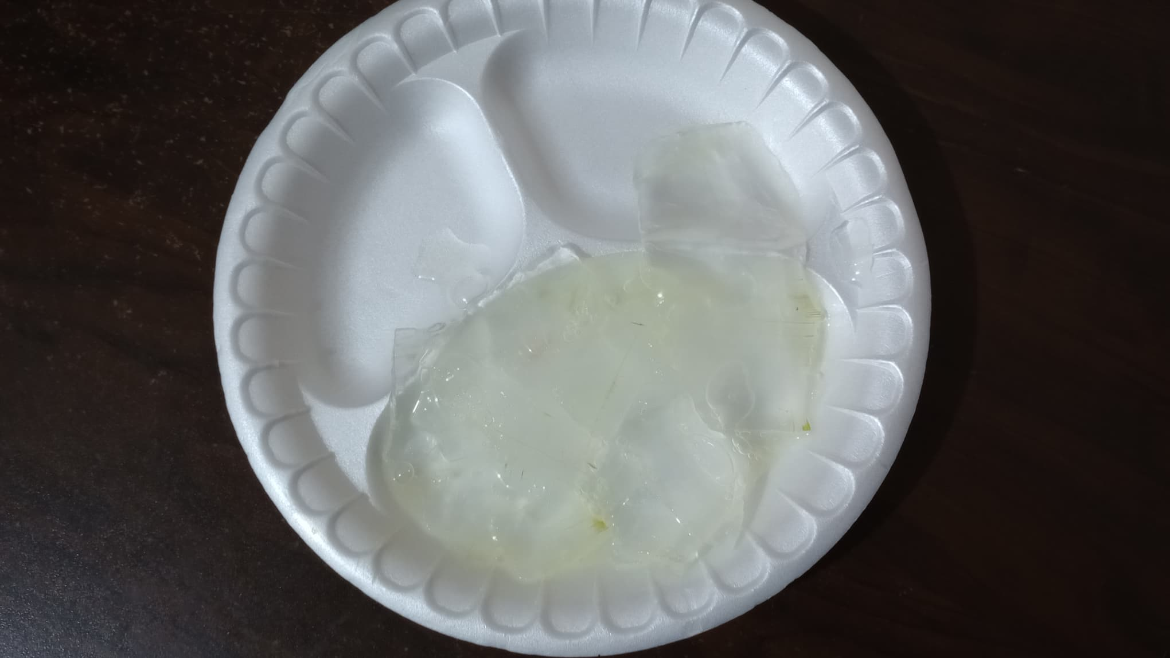

La sábila se licua y se mezcla con el jabón derretido, a la mezcla se le agregan 5 gotas por cada 10 gr de jabón que hemos derretido.

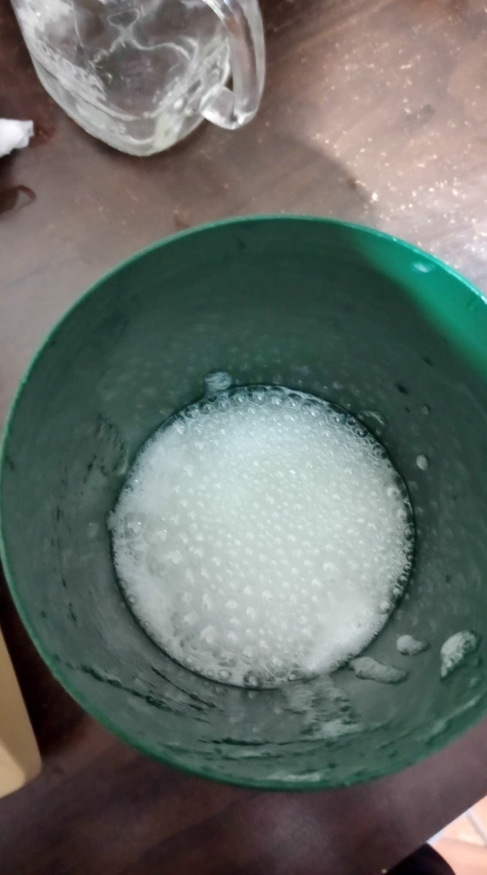

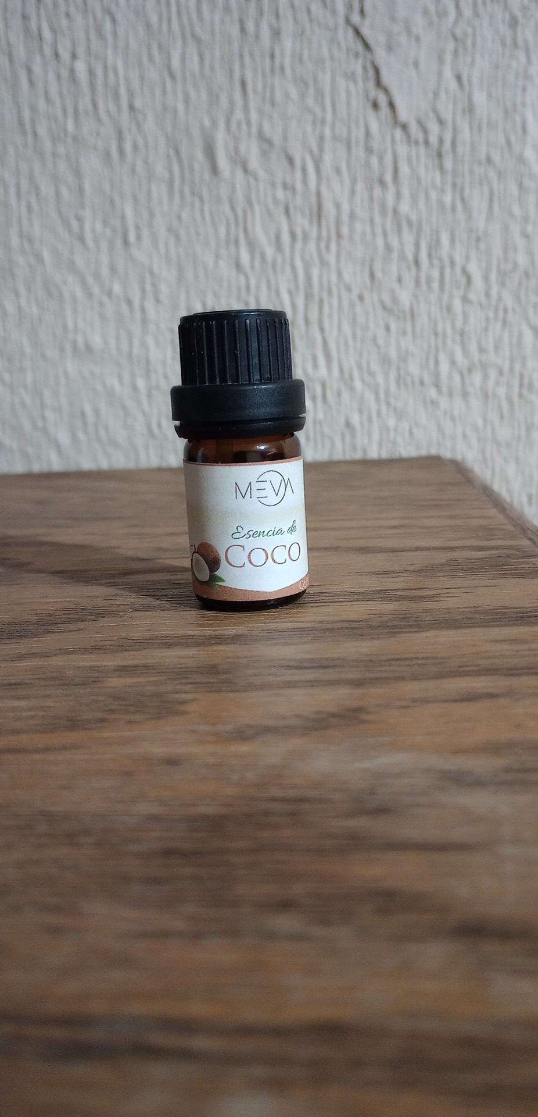

Una vez mezclado perfectamente lo vaciamos en el molde previamente esterilizado.

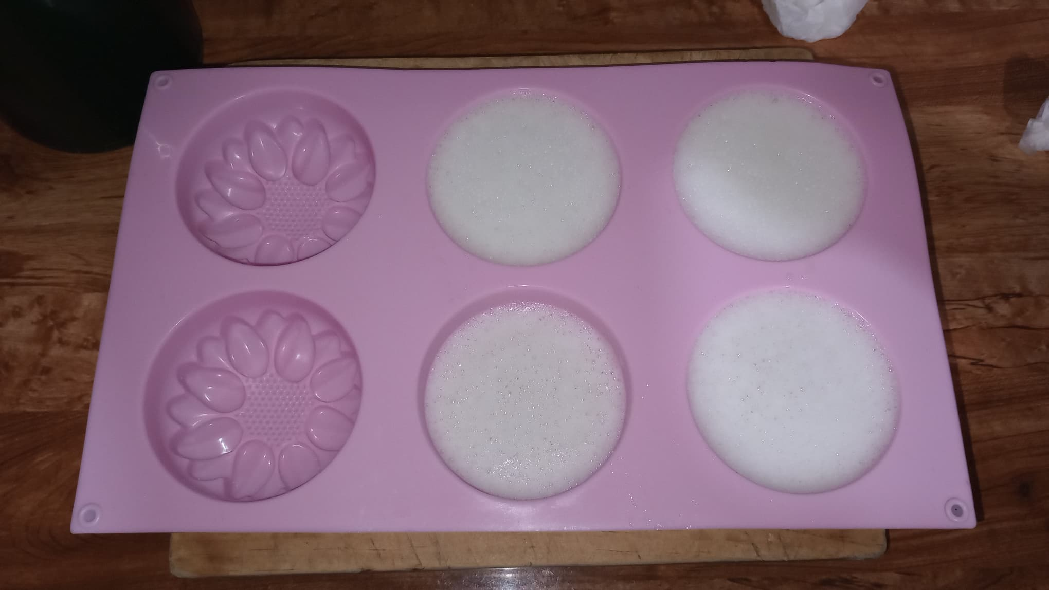

Y dejamos en refrigeración aproximadamente 12 hrs.

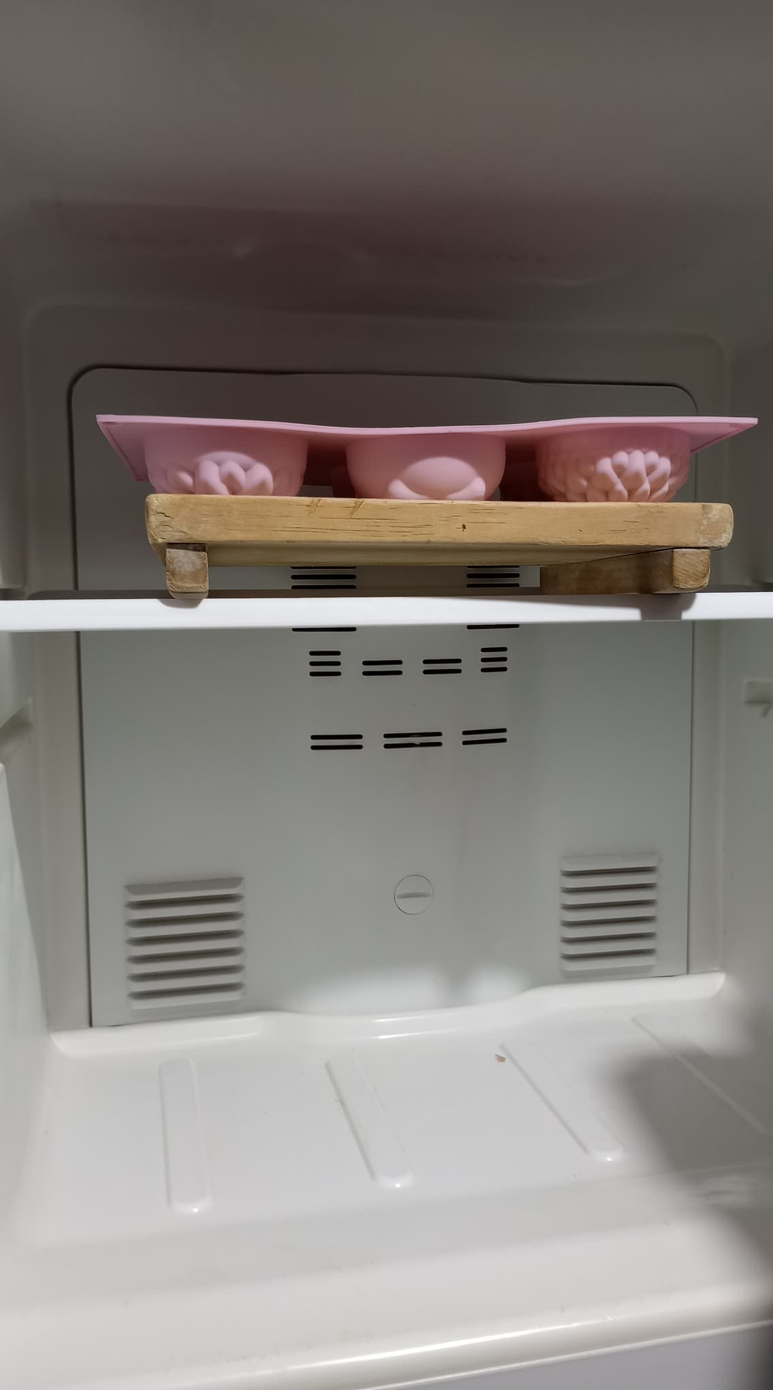

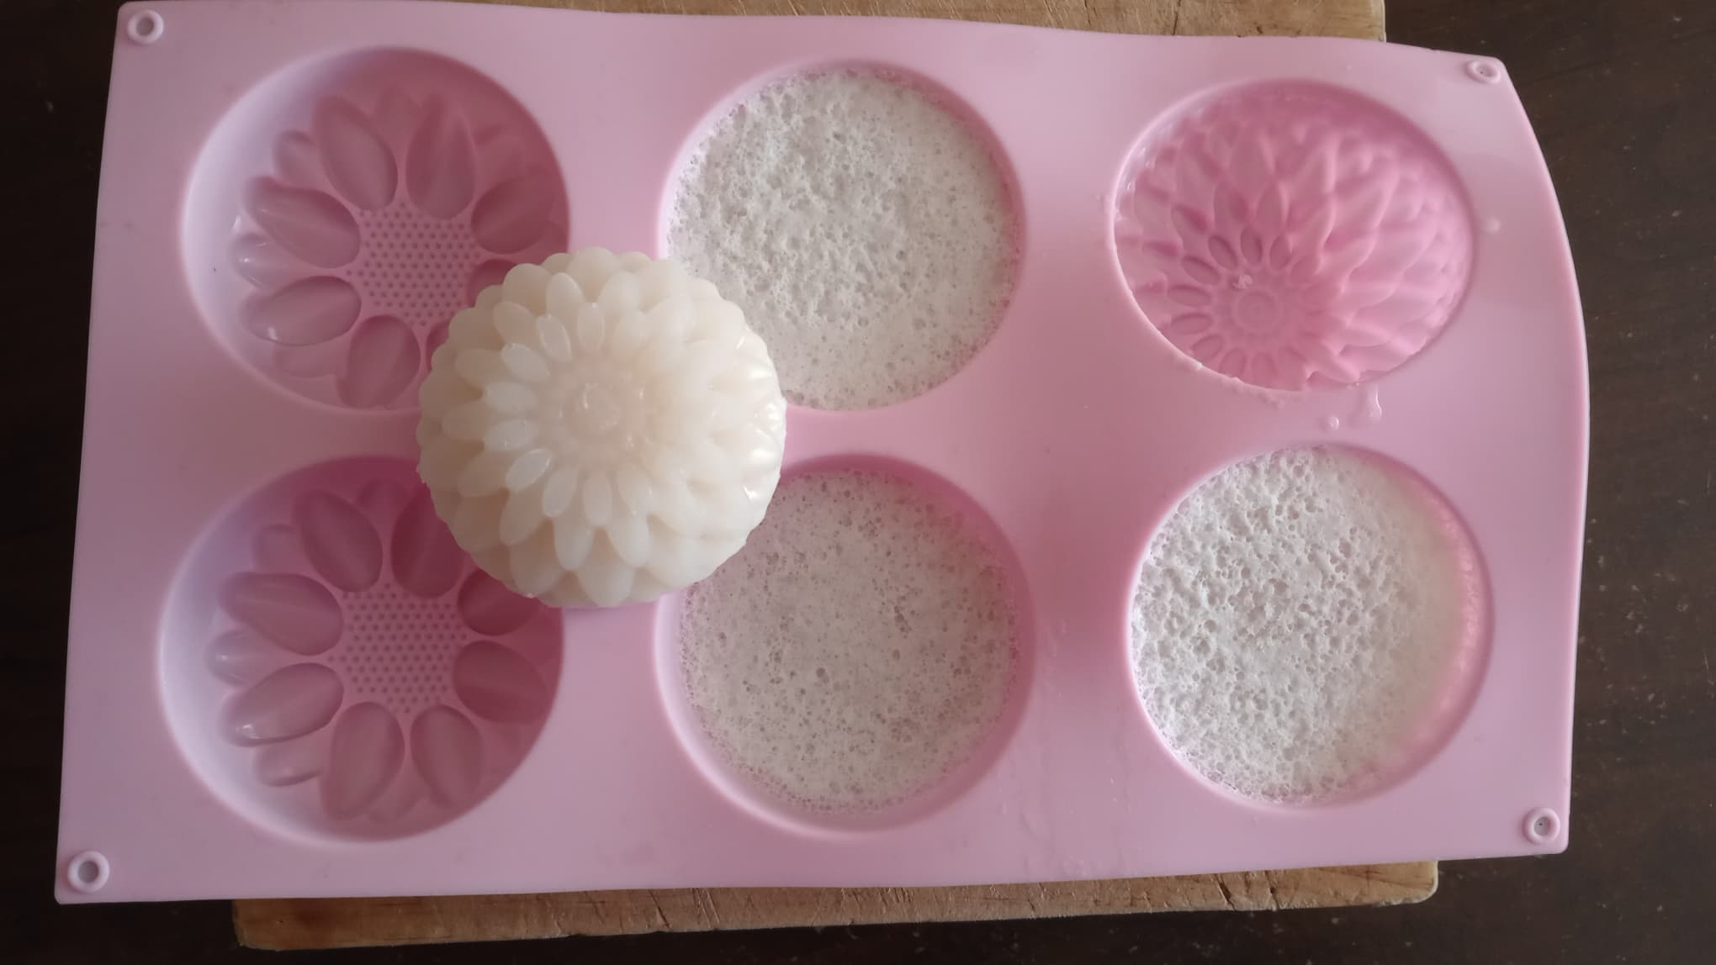DESPUES RETIRAMOS

El papel encerado en este caso lo usaremos para envoltura, es biodegradable y es una envoltura que preserva muy bien la calidad del jabón.

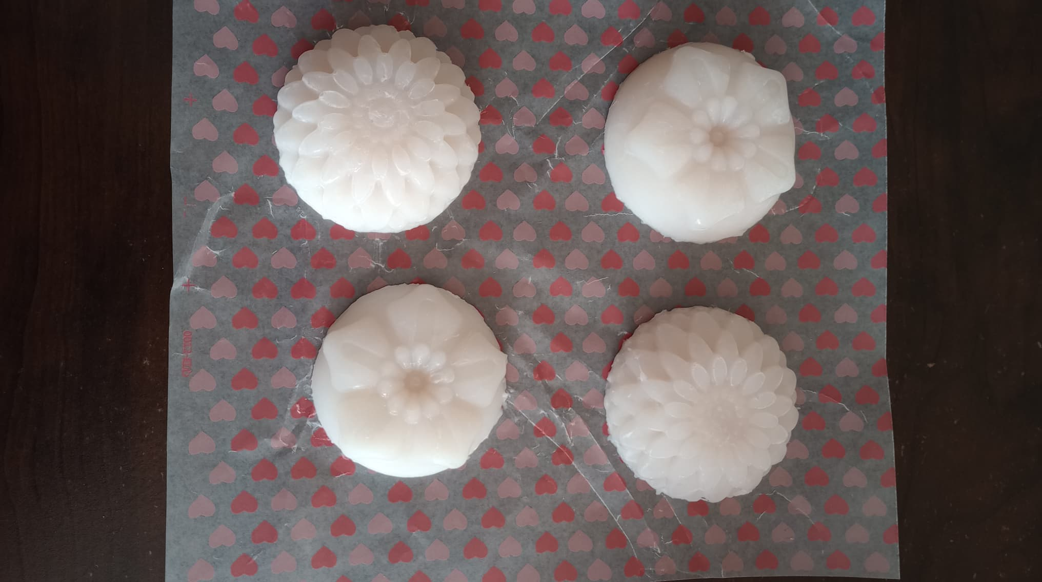

**COSTOS**

Para esta sección lo dividiremos en costos únicos y costos frecuentes:

Los costos únicos serán aquellos los cuales se harán una sola vez para iniciar produccion. Estos son:

|  |  |
| --- | --- |
| PRODUCTO | PRECIO |
| Sábila | 250$ |
| Molde de silicón | 175$ |

En este caso estos costos son nulos, debido a que ya teníamos a nuestra disposición estos productos.

Es decir, los costos únicos son de: 250$ + 175$ = 425$

Por su parte, los costos frecuentes son aquellos que se van a realizar mas de una vez durante la produccion de los jabones, estos se presentan a continuación y son por unidad, es decir, ese es el precio de cada ingrediente por jabón.

|  |  |
| --- | --- |
| PRODUCTO | PRECIO (por jabón) |
| Papel encerado | 1.90$ |
| Aceite con esencia de coco | 4.90$ |
| Jabón de glicerina | 2.86$ |

Es decir, los costos de los ingredientes son de 1.90$ + 4.90$ + 2.86$ = 9.66$

**PRECIO FINAL**

Para el precio final usaremos de referencia el costo frecuente, en base a este buscaremos un 40% de utilidad total.

**9.66$ + 0.40(9.66) = 9.66 + 3.864 = 13.50$**

CONCLUSIÓN

# Bibliografía

(MAIPOSALUD, 2020)

<https://maiposalud.cl/blog/lavado-de-manos-los-riesgos-de-no-practicarlo/>

(EL PAIS, 2022)

<https://elpais.com/mexico/2022-01-12/los-casos-de-influenza-aumentan-en-mexico-y-se-suman-a-la-ola-de-contagios-por-covid.html>

(ECOLAB,2019)

<https://es-mx.ecolab.com/news/2019/local/mexico-solo-el-34-de-los-ninos-se-lavan-las-manos>

(ECONOMISTA, 2021)

<https://www.eleconomista.com.mx/empresas/Trabajan-para-prevenir-la-mortalidad-infantil-por-diarrea-20211025-0121.html>

(CANIPEC,2021)

<https://canipec.org.mx/estadisticas/>